Праздник 8 Марта «Волшебная ваза»

Описание материала: сценарий предназначен для проведения праздника 8 Марта в детском саду во 2 младшей группе, будет интересен воспитателям, музыкальным руководителям в работе с детьми
Задачи: - создавать у детей и взрослых праздничное настроение;
- прививать любовь и уважение к маме, бабушке;
- учить быть добрыми, вежливыми;
- воспитывать у детей любовь и уважение к мамам и бабушкам.
Оборудование для игр: шляпы, бусы, лепестки цветов, искусственные цветы (белый, желтый, красный, сиреневый, розовый), наборы скрепок.

Под музыку дети входят в зал

Ведущий: Какие вы нарядные,
Какие вы опрятные.
И как не радоваться нам –
Все: Сегодня праздник наших мам!
Ведущий: С днем восьмого марта,
С праздником весенним,
С первыми цветами
В этот светлый час!
Дорогие наши,
Милые, родные,
Самые красивые,
Все: Поздравляем вас!

Дети: 1. Мы сегодня нарядились, 2. Мамочек красивых
Будем петь и танцевать, Добрых и любимых
Будем вместе веселиться, Мы сейчас поздравим
Будем маму поздравлять! Песню им подарим!

3. Есть у кошечки котенок,
У коровы есть – теленок,
У собаки есть – щенок,
А у мамы – я, сынок!

Песня «Поздравим маму»

Есть мама у котенка,
Есть мама у щенка.
Есть мама у цыпленка,
Есть мамочка моя

И мы сейчас с котенком,
Цыпленком и щенком
Всех мамочек поздравим
С веселым женским днем!

4. Маму крепко поцелую,
Обниму мою родную.
Очень я люблю ее,
Мама – солнышко мое!
Дети садятся

Ведущий: Солнце в марте ходит выше,
Горячей его лучи,
Скоро капать будет с крыши,
Закричат в саду грачи.

5. Нам на месте не сидится
Будем вместе веселиться
В зале музыка играет,
Танцевать нас приглашает.

Танец «Розовые щечки» (муз. Г. Вихаревой)
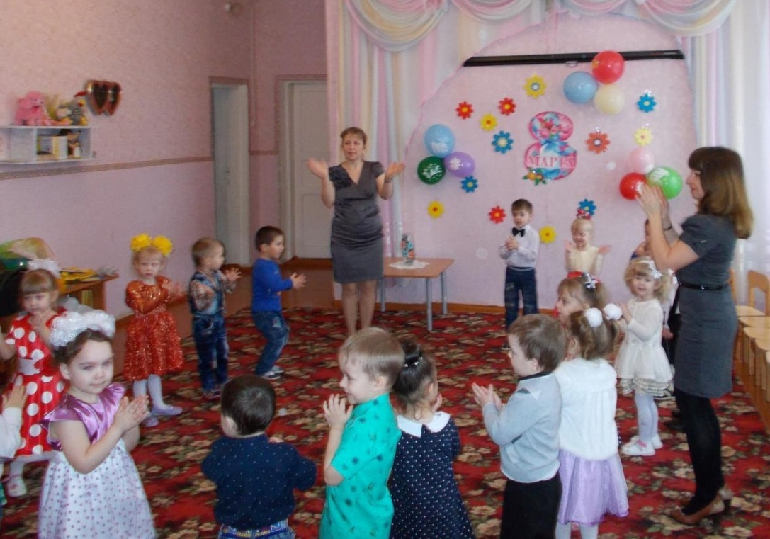
Ведущий: посмотрите сколько я цветочков нашла. А вот и наша волшебная ваза. Как только мы поставим туда цветочек, сразу узнаем что он означает. Вот цветочек белый, он на выдумки умелый. Хотим послушать мы сейчас какие ласковые слова каждая мама говорит своему ребенку. (Мамы по очереди говорят ласковое слово своему ребенку)

Ведущий: Какие замечательные слова…
Знает вся детвора,
Знает целый свет:
Никого для ребят
Лучше мамы нет!

Песня «Песенка про маму»

Деревца не шумят,
Тихо на дворе.
Я иду в детский сад
С мамой на заре.
Припев:
Маму я люблю
Милую мою
И про это песенку
Для неё пою.
День пройдёт - и опять
С мамой я вдвоём:
Мы домой, мы домой
Рядышком идём.
Припев.
Мы ведём разговор
Обо всём подряд:
Про полёт на Луну
И про детский сад.
Припев.
Знает вся детвора,
Знает целый свет:
Никого для ребят
Лучше мамы нет!
Припев.
→http://songspro.ru/5/Derevtsa-ne-shumyatmamu-ya-lyublyu/tekst-pesni-pesenka-detstva

(достает желтый цветочек)
Этот цветочек не простой,
Посмотрите, золотой.
А принес он нам загадки, дружно говорим отгадки!

Загадки

- В ушках маминых сверкают,
Цветом радуги играют.
Серебрятся капли – крошки
Украшения…(сережки).
- Острый нос, стальное ушко,
В ушке – ниточка, подружка.
Сшить обновки помогла
Нашей бабушке….(игла).
- Край ее зовут полями
Верх украшен весь цветами.
Головной убор – загадка,
Есть у нашей мамы…(шляпка).
- Две стекляшки и две душки
Носят бабушки – подружки.
На носу не новички –
Крепко держатся…(очки)
- Это кушанье для всех
Мама сварит на обед.
И половник тут как тут –
Разольет в тарелки…(суп)
- Сварит бабушка из ягод
Угощенье для ребят.
Будет детям объеденье –
Ароматное…(варенье)

Ведущий: Какие замечательные у вас мамочки все загадки отгадали. И для
них наша песенка «Веселые ложки».

Песня «Веселые ложки»
Слова и музыка Елены Пономаренко

6. Весна спешит к нам в гости,
Несет улыбки нам.
Всем хочется сегодня
Поздравить наших мам.
7. Ярче солнышко свети,
Улетайте тучки,
Потому что мамин день-
Праздник самый лучший.

Ведущий: (Достает розовый цветочек) Цветочек розовый у нас. Красивый, посмотри….Ребята приготовили для своих мам стихи
«Стихи»

- Дорогие наши мамы.
Поздравляем вас!
Нет прекраснее на свете
Ваших милых глаз.

- Расскажу я маме, как ее люблю
А потом ромашку маме подарю,
Ты цветочек этот, мамочка, возьми,
Своего сыночка нежно обними.

- Мама, так тебя люблю,
Что не знаю прямо.
Я большому кораблю
Дам названье «Мама»
- Маме буду помогать.
Мыть посуду и стирать
И ни сколько не устану,
Потому что люблю маму!

Танец-игра «Стирка»
(Ссылка: http://muzofon.com/search/Танец%20СТИРКА)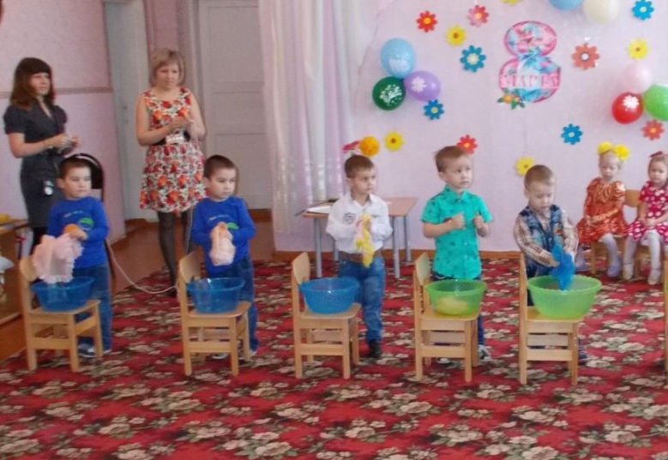

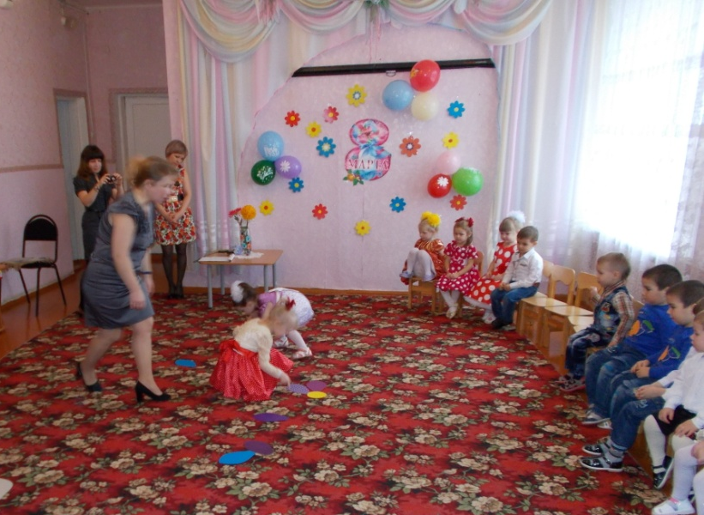
Ведущий: А у нас в садочке расцвели цветочки,
Разлетелись лепестки,
Ты попробуй, собери!

Игра «Собери цветок»
На ковре лежат разноцветные лепестки, дети собирают цветок по цвету.

Ведущий: Сиреневый цветочек поднимаем
Бабушек родных поздравляем.

8. Наши бабушки – подружки
Очень любят нас, внучат.
Покупают нам игрушки,
И гулять нас водят в сад.
9. За любовь к нам и за ласку,
И за новенькую сказку
Милым бабушкам своим
Мы спасибо говорим!

Ведущий: А у нас, а у нас
Развеселый будет пляс…
Танец «Цыплята»
(Ссылка: http://muzofon.com/search/танец%20цыплят )

Ведущий: Цветочек красный возьмем
И играть скорей начнем.

Игра «Наряди маму»
На столе разложены бусы и шляпки. Ребенок приносит шляпку и бусы, наряжает маму.

Ведущий: Теперь пора вернуть внимание,
Устроим мамам соревнование.
Мамы, кто тут самый ловкий?
Покажите нам сноровку!

Конкурс «Самая ловкая»
(браслет из скрепок)

Ведущий: Хорошо с мамами играть, но пришла пора прощаться.
Милые мамочки, бабушки
Поздравляем с праздником
Желаем быть всегда в отличном настроении!
И приглашаем вас на танец вместе с детками.

«Танец с мамами»
(любая веселая мелодия по выбору муз. руководителя)
